Tugas ke : 1

Mata Kuliah : Pemrograman Web Native

**Tugas 1**



**Disusun Oleh :**

### NAMA : Moch Achmar

**STB : 222362**

**KELAS : J**

# UNIVERS1TAS DIPA MAKASSAR

**MAKASSAR**

**2023**

Hal : ___

Hal : ___

Tampilan Desain :

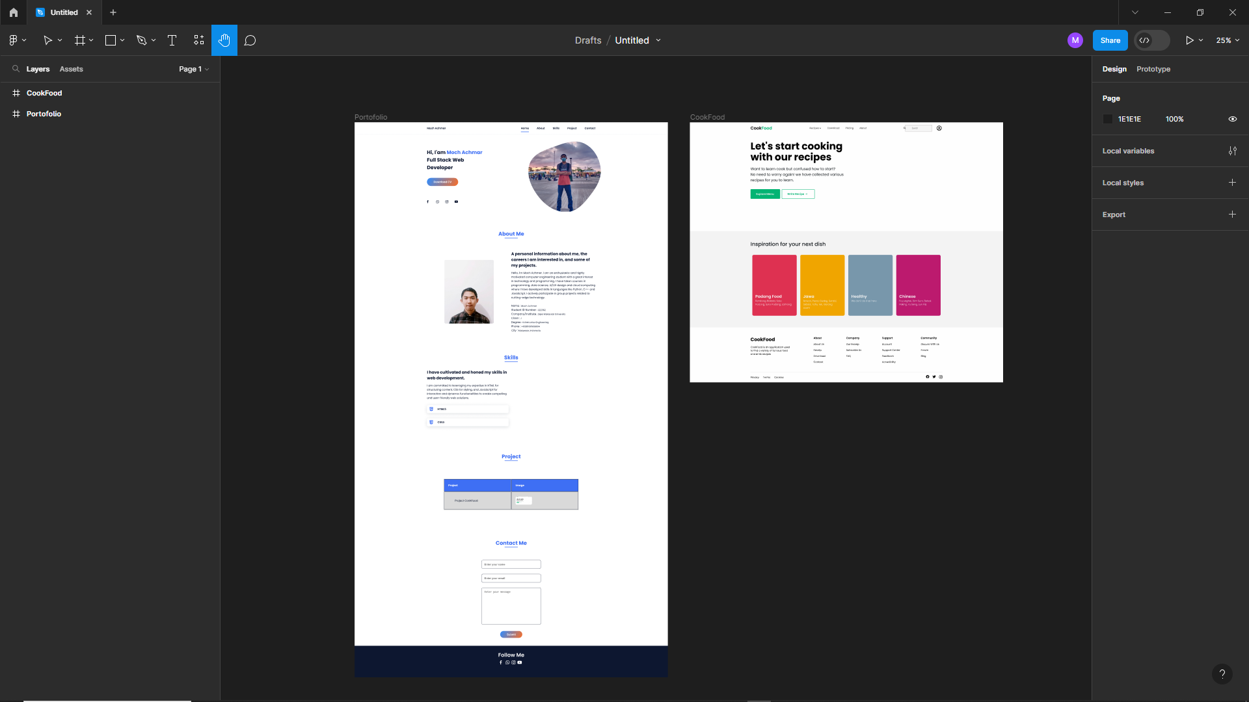

Tampilan Web 1 :

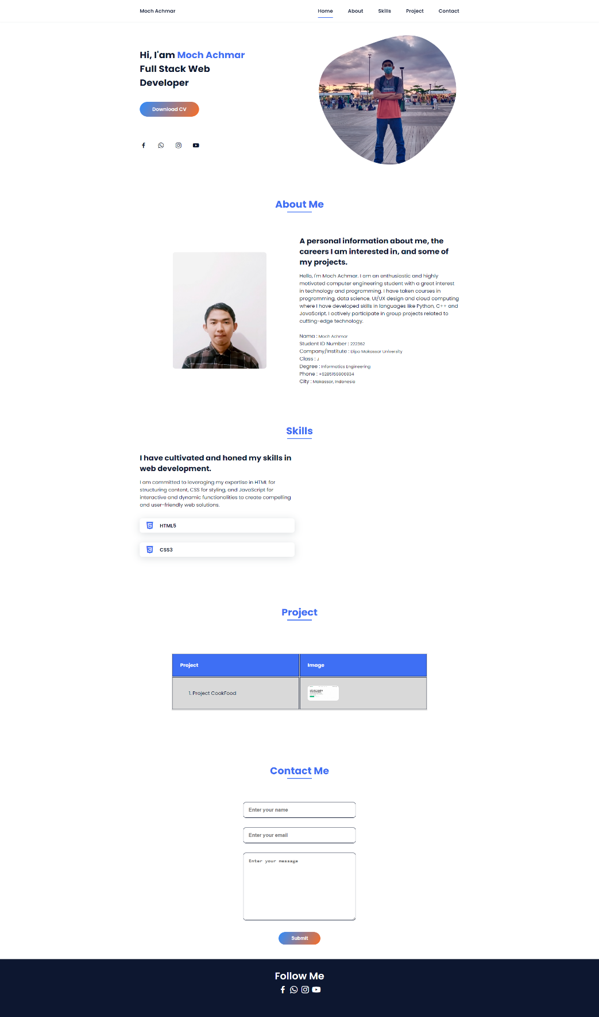

Tampilan Web 2 :

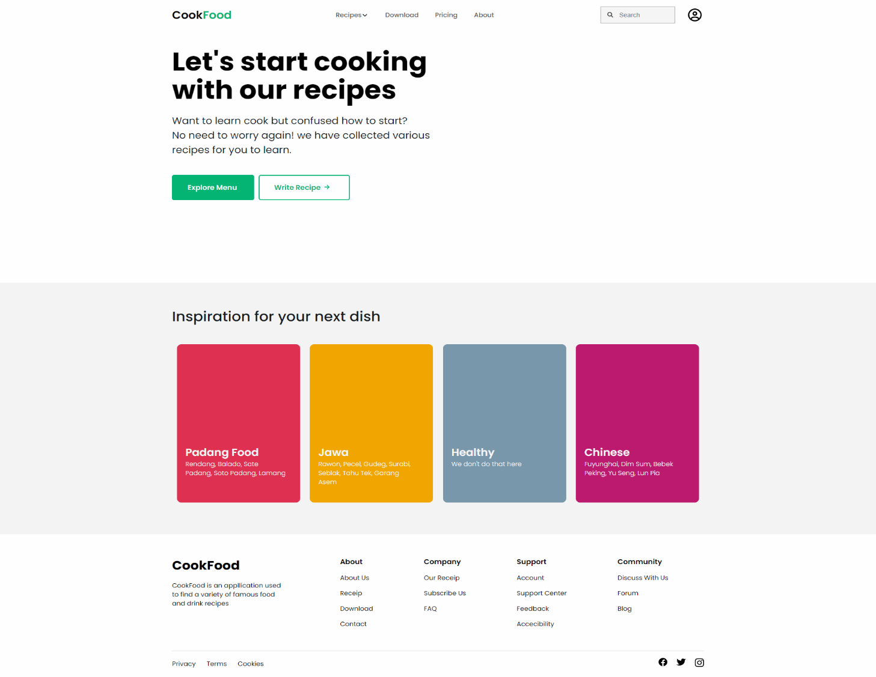

Tampilan Source code web 1 : <index.html> (bisa dilihat pada file HTML yang telah disediakan)

Tampilan Source code web 2 : <index1.html> (bisa dilihat pada file HTML yang telah disediakan)